測試設計：
我分成五個情況，分別為issue100/request200、issue100/request500、issue500/request1000、issue500/request2000、issue100/request2000，然後分別記錄success的數量、Conflict的數量、redis是否有效阻擋超發流量(redis_sold_out的數量比例)、DB和Redis數量是否一致、average_latency、median_latency、P90、P95、P99的latency，用於觀察在不同發行數量和請求時的效能和數據一致性是否會有明顯不同，以下所有測試的Ramp-up都用1秒。
預設結論(測試前的判斷)：success數量能全部發送出去，並且因為linear backoff+jitter，根據之前的實驗，預計conflict可以保持在10%以下，而DB跟redis回滾調整後的數量一致以及redis可以有效阻擋超發流量。
結論(可搭配同檔名excel觀看)：
Success的範圍都在98%~100%，少數沒有成功發出去的應該是因為少部分的優惠券在retry三次後還是失敗，就變成conflict，目前想到的解決辦法有增加retry次數(但會延長latency)，或是調整backoff+jitter(增加jitter的數值範圍，比如把random範圍從0~31改成0~50，這樣也會延長latency，但可以減少backoff的數值，用以抵銷此負向反饋，預計做實驗，調整不同backoff+jitter的參數，不先減少retry的原因為success並沒有完全100%，改變retry估計會降低success)，或是使用悲觀鎖的方式，確保每個優惠券都能夠被發送出去，但預估會有比樂觀鎖還高出很多的latency，不一定適合用在優惠券的業務上，而更適合用於銀行內部清算系統或其他核心部門的資料處理(預計後續做悲觀鎖vs 樂觀鎖實驗看效能比較)。
conflict的比例平均都在6%~7%，故有達到預期的目標，也如先前實驗(實驗名稱：Retry的thread.sleep方式比較)所言，可以透過調整參數來減少latency過高的問題，或是能夠透過增加retry的次數來降低coflict，但我推論(未經實際實驗)這會顯著提升latency，因為同一筆request會有更多的retry機會。
DB和redis的數量也都維持一致性，沒有超發也沒有數量不同的問題發生。
Redis阻擋超發流量的表現也證實能阻擋大部分的無效流量打入DB(透過Redis_SOLD_OUT/(request-issue)得知，平均值分布在92%~98%，而會有平均值為92%的原因是因為該條件(issue500/request2000)的測試中有兩次都出現了NOT_FOUND的狀態碼，這不是我在Spring boot中的CouponClaimService寫入的狀態碼邏輯，而是JMeter 連不到 Spring Boot 服務，因為result.jtl(jmeter原始資料)顯示這些請求出現HttpHostConnectException: Connection refused，推測連接不到的原因有三個，
第一個原因為Spring boot在測試中直接崩潰，第二個原因為Tomcat(我用預設值200)、thread pool 承受不了瞬間連線，第三個原因為JMeter 2000 threads 瞬間打 localhost，超過本機可承受能力。
而第一個原因在測試中並沒有中斷的情況，推測不是此類原因，第二個原因則是在實驗中發現相同為request2000的條件下，issue500和issue1000兩者之中只有issue500有這個問題，而我的架構的邏輯用的是當庫存發完後會用redis擋超發流量，而兩個測試的庫存都有發完，且兩者分別讓redis抵擋的流量比例分別為1500筆(75%)和1000筆(50%)，加上Ramp-up都用1秒(時間太短且流量高，可以再做一個不同Ramp-up的實驗測試)，導致大量請求同時卡在Tomcat / thread pool，導致一部分的請求連不上Spring boot的服務，而產生NOT_FOUND， 而第三種原因我觀察在跑測試時的ram和cpu使用率都沒有過高或明顯改變的情況，故暫時放在第二種原因之後，應待第二種原因測試後才再判斷，可能兩者同時都是問題。

測試結果：
issue100/request200
1.
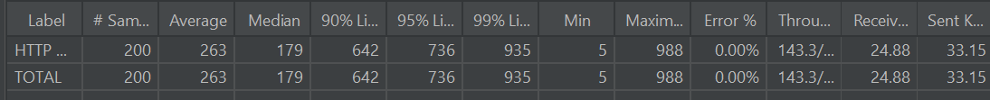
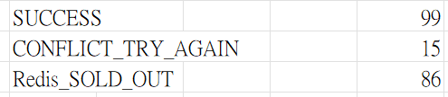
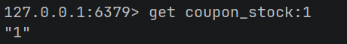
2.
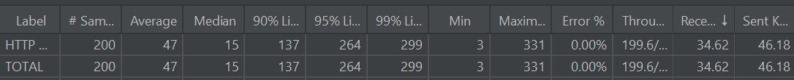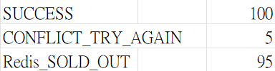
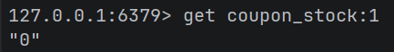
3.
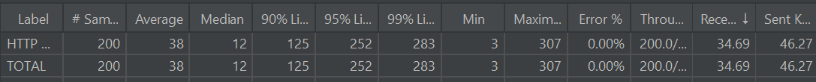
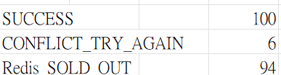
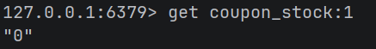
4.
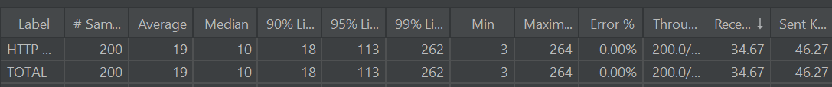
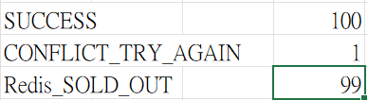
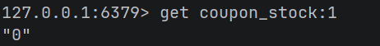
5.
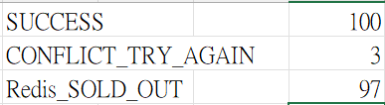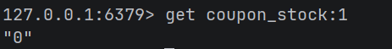
issue100/request500
1.
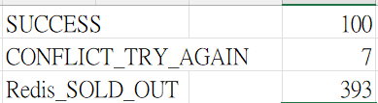
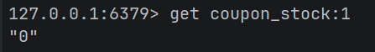
2.
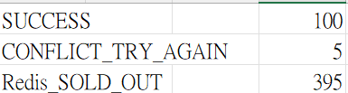
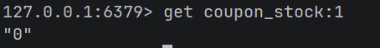

3.
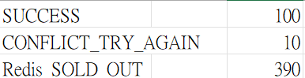
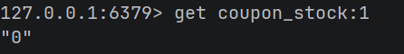
4.
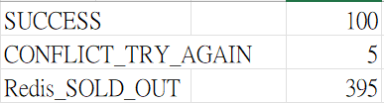
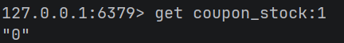
5.
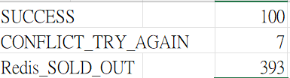
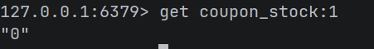
issue500/request1000
1.
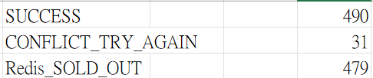
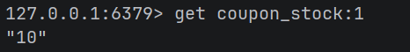
2.
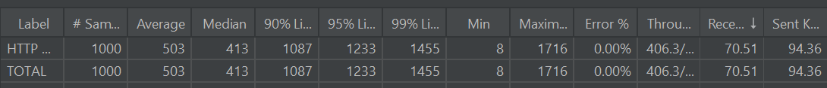
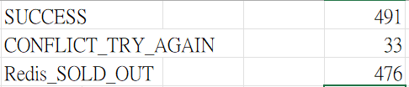
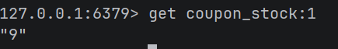

3.
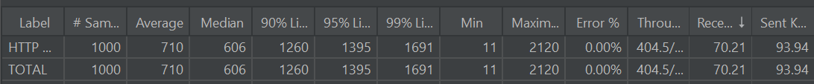
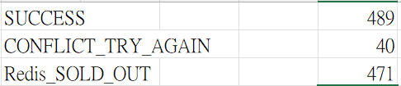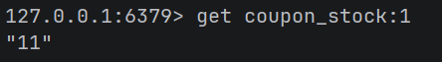
4.
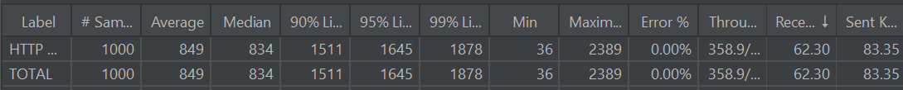
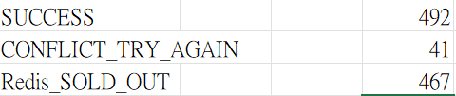
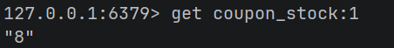
5.
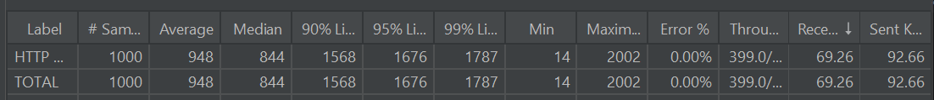
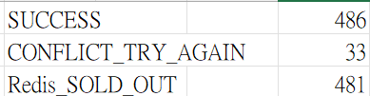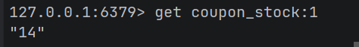

issue500/request2000
1.
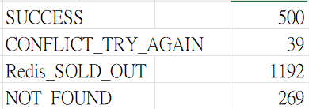

2.
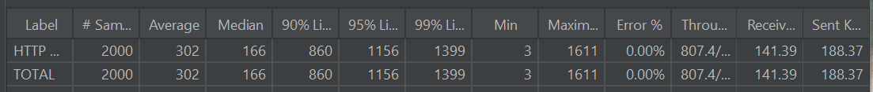
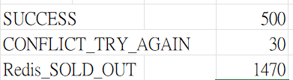
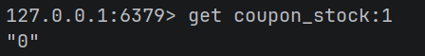

3.
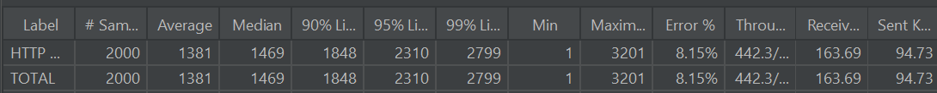
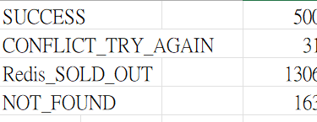
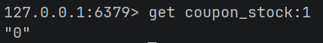
4.
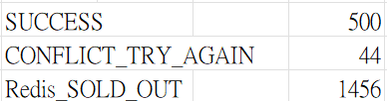
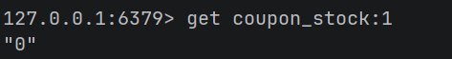
5.
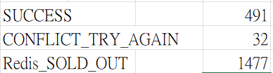
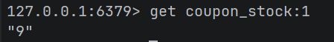
issue1000/request2000
1.
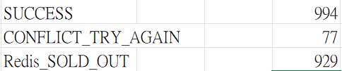

2.
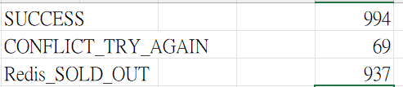


3.
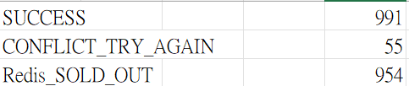
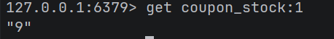
4.
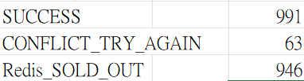

5.
